Introdução:

A Guiné-Bissau sendo um Pais pequeno com uma superfície de 36.125 Km² e uma População que segundo o último censo ronda 1.6 Milhões de Habitantes, situado na Costa ocidental da africa. A antiga Colonia Portuguesa que conquistou a sua independência em 1973 e reconhecida por Portugal um ano mais tarde, resultado de uma longa Luta armada que durou mais de Onze anos.

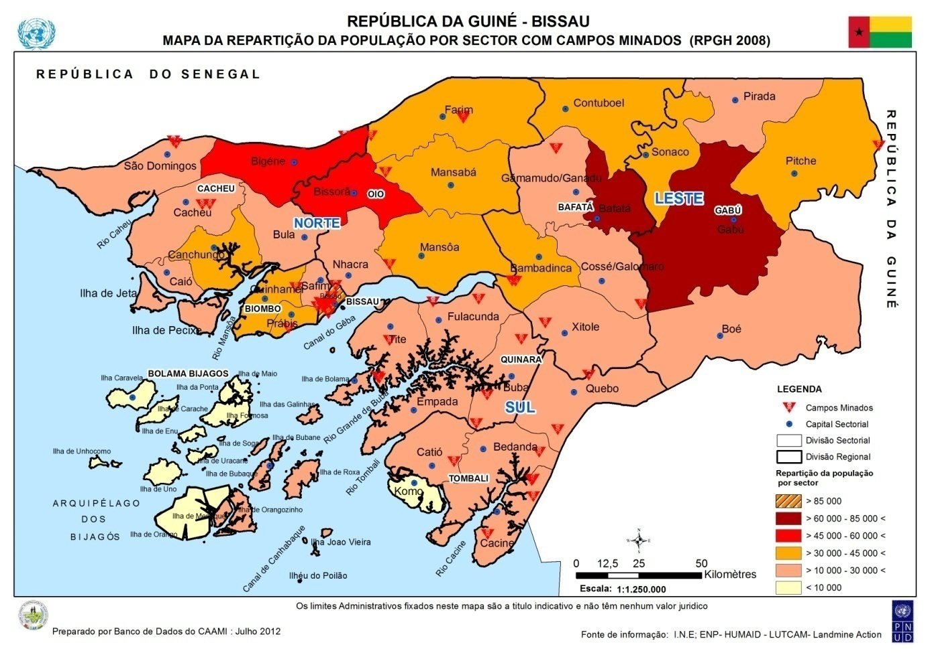
O país pertence ao grupo dos mais pobres do mundo, mas com um forte potencial Agrário e haliêutico sem contar com alguns minérios que poderão ser explorados no futuro.
I.Origem da problemática das Minas e Restos de Explosivos de Guerra (REG)
A Guiné-Bissau conheceu ao longo da sua historia recente alguns conflitos e Guerras sem contar com as guerras da resistência dos nossos antepassados contra a dominação colonial e a escravatura.
A origem das minas começou com a Luta Armada de libertação Nacional (1963-1974), entre as forças nacionais do PAIGC na altura e o poderoso exército Colonial Português.
Mais tarde em Junho de 1998, o País viu-se mergulhado num Conflito Político-militar que acabou por desembocar numa guerra interurbana que durou cerca de Onze meses e que acabou por envolver militares dos países vizinhos.
A terceira Origem das minas e REG foi o conflito de Casamansa de mais de 20 anos , onde o nosso território acabou por ser palco de muitos confrontos armados e que teve o seu apogeu em março de 2006.
Mas, é importante salientar que, as minas da Guerra Colonial afetaram principalmente as zonas Rurais fracamente habitadas e o conflito de Casamansa teve uma fraca contaminação a não ser o acidente provocado por uma mina antitanque que danificou uma viatura de passageiros ferindo mais de uma dezena e com alguns óbitos. Nesta zona houve muitos atos de sabotagem e armadilhas montadas para desencorajar o avanço das forças armadas Senegalesas
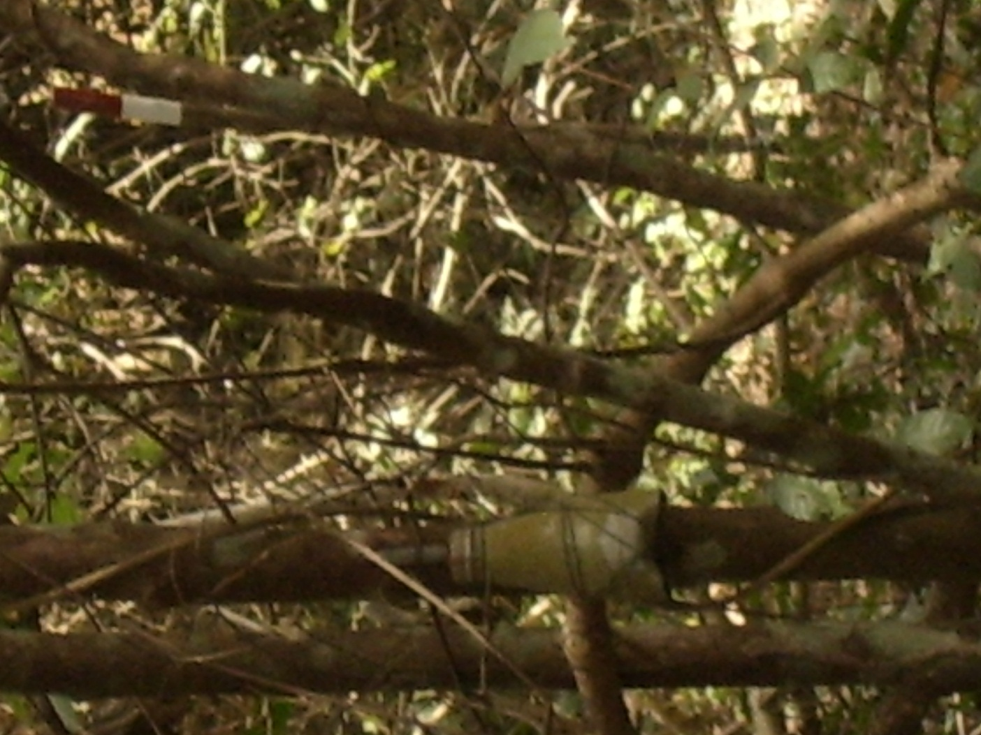
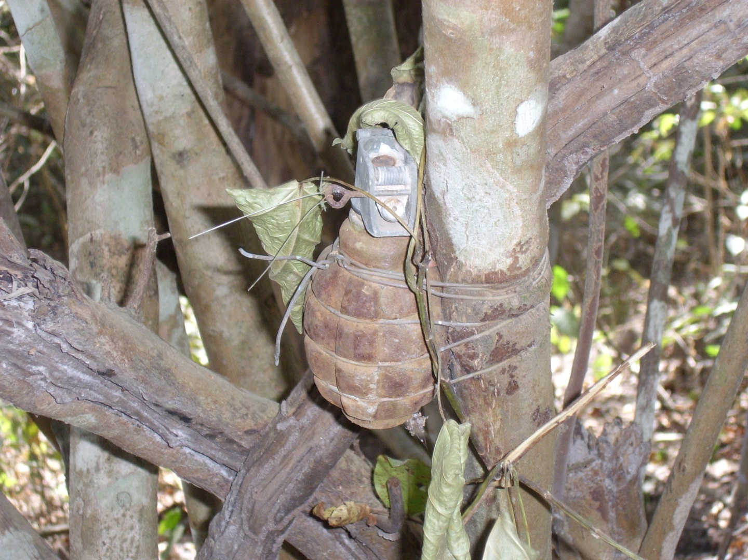

O pior de todos os conflitos foi o que as vezes chamamos de Guerra Civil de Junho de 1998/1999, onde a população Guineense esteve totalmente dividida e como consequência a própria cidade de Bissau foi a mais atingida com onze campos minados confirmados dos Dezassete anteriormente suspeitos.
A situação humanitária era tão grave, ao ponto de não permitir o retorno da população internamente deslocada.
Com a ajuda da Força da ECOMOG presente na altura no terreno, e com a missão das Nações Unidas efetuada em Julho de 1999, concluiu-se que uma área de 12 KM² X 6 KM² era suspeita, e se estimou uma quantia de cerca de 20.000 minas só em Bissau.
Foi exatamente esta situação que motivou o Governo da Guiné-Bissau a criar uma Comissão Interministerial denominada CIMMI/GB que mais tarde culminou com a criação do CAAMI/GB.
O CAAMI foi criado num momento difícil para o Governo, devido ao empobrecimento da nossa economia causada pela Guerra, não havia um Governo legitimo e havia uma emergência na altura para o inicio das operações de desminagem. Foi aí que o Governo solicitou o apoio das Nações Unidas e escolheu o PNUD como chefe de fila para uma assistência técnica, financeira e logística, e ao mesmo tempo servir de embaixador junto aos demais parceiros para a mobilização de fundos para o efeito.
O primeiro documento do projeto entre o PNUD e o Governo foi assinado no dia 5 de Maio de 2000, e o decreto da criação do CAAMI só saiu em Setembro de 2001, embora o CAAMI fisicamente já funcionava desde março de 2001 após a reunião de Mobilização de fundos realizado em Dakar com os Doadores, uma iniciativa da então Representante Residente do PNUD, Srª Philomene Makolo, que contou com a Presença do Sr. Henrique Ganhiot da UNOPS NY.
Esta reunião de Dakar foi importante para a vida do CAAMI e da desminagem em geral, porque foram mobilizados primeiros fundos para aquisição de equipamentos e seguro para as ONGs nacionais de desminagem, assim como o fundo para pagamento de incentivo ao pessoal nacional do CAAMI.

II.Estratégias Nacionais
Com o inicio das operações de desminagem na altura através da única ONG existente, que era a Humaid da falecida Helena de Nacionalidade Canadiana, e que depois da sua morte súbita foi substituído pelo senhor Embaixador John Blacken, o país carecia de conhecimentos técnicos sólidos e de equipamentos sofisticados.
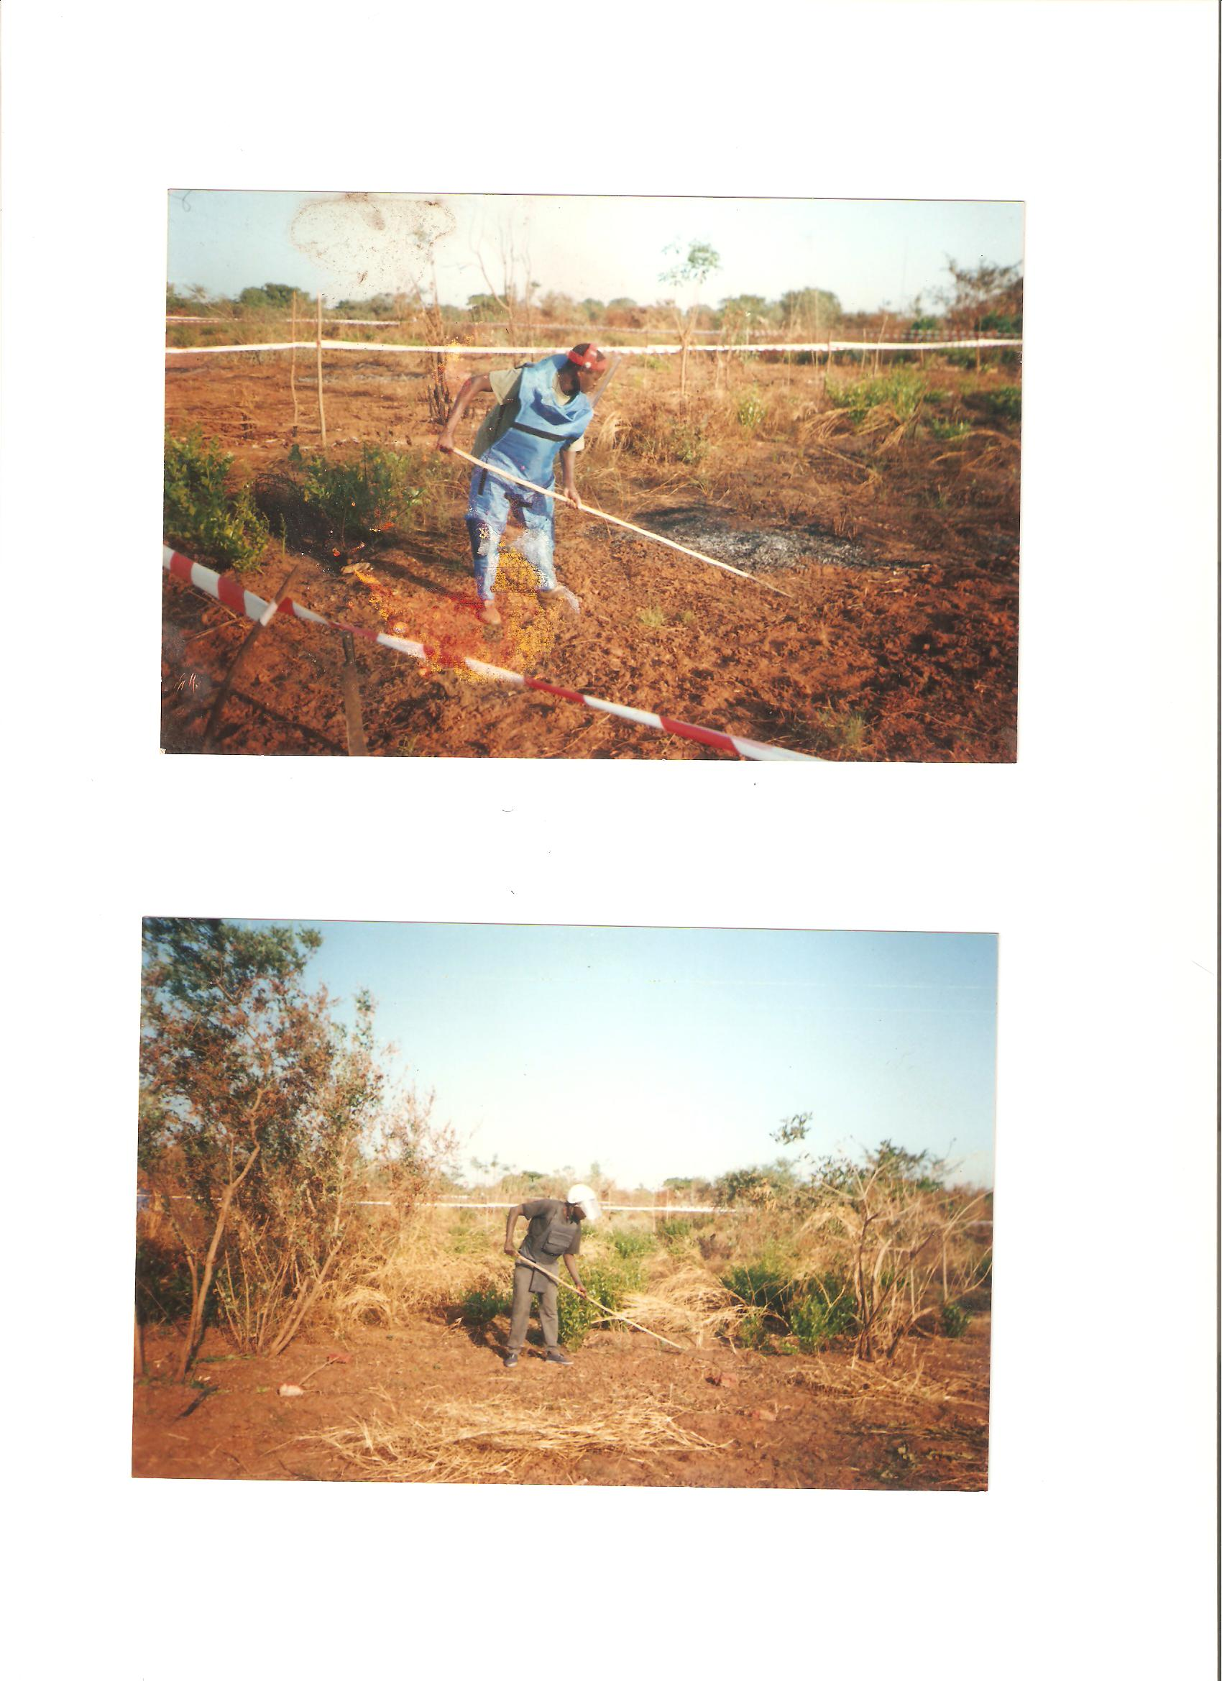
Mesmo CAAMI na sua qualidade de Centro de Coordenação também tinha conhecimentos limitados. Portanto, não podíamos mandar parar a ONG devido o grande número de acidentes que ocorriam naquela altura, mas também não estávamos satisfeitos com o nível dos trabalhos. E neste período tínhamos a grande necessidade de formação e intercâmbios com outros programas assim como assistimos muitas reuniões e formações sobre os procedimentos.
O nosso primeiro documento estratégico foi denominado de PAAMI 2001-2004, isto porque, estávamos convictos de que com a equipa de pesquisa nacional formada em Moçambique os onze campos minados de Bissau e dois campos em Quínara seriam concluídos ate ao final de 2004, mas falhamos visto que não conhecíamos a real situação da contaminação na cidade de Bissau, e paral em disso encontramos vários engenhos explosivos e restos de explosivos de guerra noa arredores de Bissau que precisavam de pessoas qualificadas para as suas destruições.
Em 2003 com entrada em ação da segunda ONG Nacional Lutcam as coisas começaram a melhorar, isto porque se criou uma confiança mutua entre os ex-Soldados da força Governamental e os ex-Soldados da Junta Militar, e rapidamente os lugares minados de Bissau começaram a ser descobertos e o número dos acidentes de minas diminuíam consideravelmente.
O apoio dos Técnicos Moçambicanos do PAD foram muitíssimo importantes para o progresso da desminagem da nossa terra, isto e no quadro da nossa Cooperação Sul-Sul apoiada pelo PNUD. Muito dos nossos Técnicos do CAAMI e das Duas ONGs nacionais de desminagem passaram pelos campos de treinamento em moçambique, e vários Instrutores Moçambicanos estiveram cá no País na formação dos Sapadores, pesquisadores, Paramédicos , EODs de diferentes níveis, assim como na aprendizagem do uso e teste dos detetores de minas.
Depois apresentamos em 2005 o programa acelerado de desminagem da Cidade de Bissau, que culminou com a conclusão de limpeza da cidade de Bissau em Junho de 2006.
A partir deste momento demos toda a atenção a limpeza do Antigo Paiol de Brá, onde tínhamos todo o tipo de contaminação incluindo Bombas de Fragmentação e Fósforos Brancos.
A partir de 2007 lançamos o Estudo do impacto das minas e REG em todo o território nacional, para o melhor conhecimento do problema e apresentar o pedido concreto aos nosso parceiros, este estudo denominado de LIS ocorreu entre Outubro de 2007 a maio de 2008, contou com o financiamento conjunto do Governos dos estados Unidos de América e o PNUD e foi executado pela ONG Britânica Land Mine Action UK.
O estudo concluiu que existem 12 áreas minadas, que corresponde 2.236.560 m² e 13 áreas Contaminas por Restos de Explosivos de Guerra , correspondendo 930.000 m2.
Depois deste estudo houve um certo interesse das ONGs Internacionais em participarem na desminagem da Guiné-Bissau, e também na formação dos especialistas EOD para os desafios que o país enfrenta com a demolição das Bombas de grande calibre.Foi neste Quadro que recebemos em 2005 uma grande ajuda do Governo Americano de uma maquina escavadora denominada MAXX que nos ajudou bastante nos trabalhos de escavação, transporte e demolição de Bombas de grande calibre.
E, em 2007, o Governo dos Estados Unidos colocou a nossa disposição a equipa dos Militares e especialistas em dessminagem e EOD da base da NATO em Stugard (Alemanha) que durante um ano apoiaram os nossos tecnicos na saua formação e ainda nos forneceram explosivos plasticos TNT usados na demolição de bombas e destruição de minas e REG.
Em 2009, O CAAMI apresentou ao mundo Um Plano Nacional para o Conclusão do Artigo 5 da Convenção de Ottawa, com um Orçamento de 7.799.000 USD, sendo 2.304.000 USD já existente, tendo como necessidade 5.495.000 USD.
Mas, a crise económica Internacional ditou outra regra do jogo, as prioridades para alguns doadores foram viradas para os terramotos, desastres naturais, guerra contra o terrorismo e a migração clandestina. Sentimos grandes dificuldades em mobilizar fundos e o PNUD começou a falar bem alto sobre a sua retirada do CAAMI.
Em 2010 veio a ONG Norueguesa APN com o objetivo de nos ajudar a refazer as pesquisas com o objetivo de usar alguns métodos de cancelamento de terra com vista acelerar o cumprimento do artigo 5 da Convenção de Ottawa dentro do prazo estipulado pela Convenção que e Janeiro de 2012.
O Governo continua sem meios para alocar ao CAAMI e chegamos ao ponto de redução do pessoal do CAAMI e em cortes do subsidio dos que ficaram. Até que em março de 2011 conseguimos uma atenção de alguns Doadores novos como Austrália e Turquia, e os velhos como a Alemanha, Noruega, Estados Unidos e Japão.
Só que, o desafio do CAAMI neste momento não ficou somente ao cumprimento do Artigo 5° da Convenção de Ottawa, mas sim as duas outras Convenções do desarmamento que são: CCW e CCM.
Hoje, estamos a preparar a nossa declaração para a próxima reunião dos estados parte da mesma Convenção, e esperemos que o acidente de Buruntuma não irá nos atrapalhar, visto que as imagens que possuímos neste momento mostra-nos um campo totalmente poluído por REG e não minas. Embora, por razoes alheias a nossa vontade não conseguimos deslocar até lá para constatar in loco.
III.Coordenação e Parceiros da Acão Anti Minas na Guiné-Bissau
O Decreto N° 4/2001 e o Decreto-Lei N° 4/2001 de 17 de Setembro Publicados no Boletim Oficial N° 38 do mesmo ano deixou bastante claro o papel de cada ator no processo da luta contra as minas e engenhos explosivos (Uxos) na Guiné-Bissau, e felizmente nunca houve problemas na interpretação dos mesmos.
CNDH – é o órgão máximo da Acão anti minas presidido pelo Ministro da Tutela em Representação do Primeiro-Ministro e Copresidido pelo Representante Residente do PNUD. Fazem parte do CNDH todos os Ministérios relevantes, incluindo Agencias do Sistema das Nações Unidas com maior enfase para UNICEF e OMS, e Todas as ONGs nacionais e Internacionais que intervém na matéria.
A decisão do CNDH é vinculativo e deve ser cumprido por CAAMI e demais parceiros.
CAAMI – é o órgão permanente de Coordenação da politica da Acão anti minas, e atua como órgão executivo do CNDH, coordenando todos os 5 pilares da Ação anti Minas a saber: desminagem, sensibilização sobre risco das minas, Gestão de Banco de Dados, Assistência as Vitimas e Advocacia.
Por isso o CAAMI despõe de um Diretor Nacional e dois Adjuntos, sendo um para a área das operações e outro para a área de Sensibilização e Assistência as Vitimas.
Uma sessão de Banco de dados, e um serviço administrativo, financeiro e logística.
Temos três tipos de ONGs:
1. ONGs que operam na área de pesquisa, desminagem
2. ONGs que operam na área de sensibilização sobre perigo das minas
3. ONGs que operam na área de Assistência integrada as Vitimas
As ONGs podem ser nacionais assim como internacionais uma vez que operam legalmente na Guiné-Bissau e estão acreditados no CAAMI e possuem conhecimentos comprovados na matéria.
Na Guine-Bissau optamos por uma desminagem humanitária através das ONGs Civis sem fins lucrativos. Não possuímos empresas de desminagem como acontece nos outros Países e nem uma desminagem militar, por não haver nenhuma Companhia ou Sessão militar a realizar a desminagem .Por isso, todas as ONGs devem acatar as recomendações técnicas emitidas pelo CAAMI assim como respeitar as prioridades nacionais de desminagem.
As Nações Unidas estão ativamente envolvidas no assunto, sendo o PNUD um parceiro tradicional e fiel que ajudou na edificação do CAAMI e na criação e sustentabilidade das duas ONGs nacionais. O PNUD ajudou o Governo a mobilizar recursos assim como não poupou o seu próprio recurso a favor do CAAMI e da ONGs. Esteve presente em todo o momento da vida do Centro através de três Conselheiros Técnicos recrutados e pagos por ele para ajudar o CAAMI.
Ajudou a equipar o CAAMI e as ONGs de materiais e conhecimentos técnicos para o melhor desempenho das suas atividades, assim como pagou o incentivo aos mesmos.
O montante gasto pelo PNUD ao longo destes Onze anos e pouco e incalculável, embora podemos tentar fazer uma estimação que com certeza não será tão exato.
UNICEF foi um parceiro vivo do CAAMI que operou na área da educação de riscos, pagando incentivo ao CAAMI e algumas ONGS para que as mensagens seguras possam chegar junto da população suspeita ou afetada, sobretudo nas escolas; nos mercados onde os alvos principais foram as mulheres e as crianças.
UNICEF pagou a formação dos ativistas e voluntários locais para ajudar os nativos a saberem como lidar com minas numa zona a desminar ou em processo de desminagem. E graças a esta Acão o número dos acidentes diminuíram significativamente.
A OMS tem assistido as nossas reuniões com frequência, mas só foi em 2006 que conseguiu um fundo do Governo de Canada para ajudar as Vitimas de minas na Guiné-Bissau , e esta ajuda foi estendida aos Hospitais Simão Mendes e Base Aérea. Onde cerca de duas dezenas de Vitimas foram atendidas no entro Ortopédico João Imbana e muitos sofreram pequenas cirurgias no Hospital Simão Mendes para a retirada dos estilhaços.
No que concerne as ONGs Internacionais, de acordo com a politica da União Europeia dos últimos anos todos os financiamentos têm que passar para as ONGS comunitárias numa parceria com as ONGS locais, foi isso que aconteceu desde 2005 onde houve parcerias Handicap International e a ONG Humaid, depois a ONG Land mine action com a ONG Humaid e em 2008 a ONG Cleared Ground Demining com a ONG Lutcam e posteriormente já em 2010 a ONG NPA com a ONG Lutcam.
Nestas parcerias houve momentos positivos e também registamos muitos problemas que não conseguimos resolver e acabou por chegar aos Tribunais.
Mas, no cômputo geral foram boas experiencias para nos enquanto gestores e coordenadores da Acão Anti Minas.
Acerca dos Doadores, só temos que agradecer. Visto que, mesmo nos momentos cíclicos das instabilidades do País os Doadores sempre apoiaram a desminagem através do PNUD e diretamente as ONGs. E hoje podemos dizer que o número de acidentes que eram de cerca de uma dezena por semestre, agora e já nos últimos anos só registamos um acidente por ano. E esperemos chegar ao nosso objetivo que Zero vitimas por ano, se tudo continuar a correr como planeado.
Ao longo destes Onze anos e meio tivemos muitos Doadores, uns tradicionais e outros menos, mas para nos todos eles merecem o nosso agradecimento, e o nosso agradecimento principal vai para o PNUD enquanto chefe de Fila.
Não podemos exatamente dizer o montante desembolsado por todos os Doadores, porque existem fundos que chegam via Nações Unidas e outros diretos as ONGs, pensamos que este exercício só será feito quando todas as ONGs Internacionais de forma franca nos fornecer estes dados, trata-se de milhões de dólares americanos ;
Os nosso Doadores foram:
USA, Alemanha, Holanda, Reino Unido, Japão, Finlândia, Noruega, Canada, França, Suíça, Turquia, Austrália, Noruega, Suécia e moçambique.
IV.Atividades e Resultados
Como referimos atras a ação anti-minas esta subdividida em 5 pilares essenciais:
- A Desminagem
- A sensibilização sobre risco das minas
- Gestão de banco de Dados
- Assistência as Vitimas
- Advocacia.
Em 2000 quando a primeira ONG nacional HUMAID entrou em ação, o CAAMI a funcionar a partir de março de 2001 e a segunda ONG nacional LUTCAM iniciou a sua atividade em 2003. A partir de 2005 iniciou a invasão das ONGS Internacionais, como:
Handicap International,
Land Mine Action
Cleared Ground demining
e Ajuda Popular de Noruega (APN)
Foram desenvolvidas as seguintes atividades e conseguidos os seguintes resultados:
1.Levantamento ou Pesquisa
A desminagem foi iniciada graças as informações recebidas através da ECOMOG e as Forças de Segurança na altura das Zonas suspeitas de Bissau e arredores onde foram encontradas a olho nu vestígios de guerra e de combate, com uma forte presença de restos de munições, balas e minas.
Mais tarde, com o apoio dos peritos do Centro Internacional de desminagem humanitária de Genebra (GICHD) foram feitos levantamentos com ajuda dos GPS onde foram confirmadas onze (11) campos minados dos dezassete (17) anteriormente suspeitos, usando desta feita os Técnicos de pesquisa formados em moçambique.

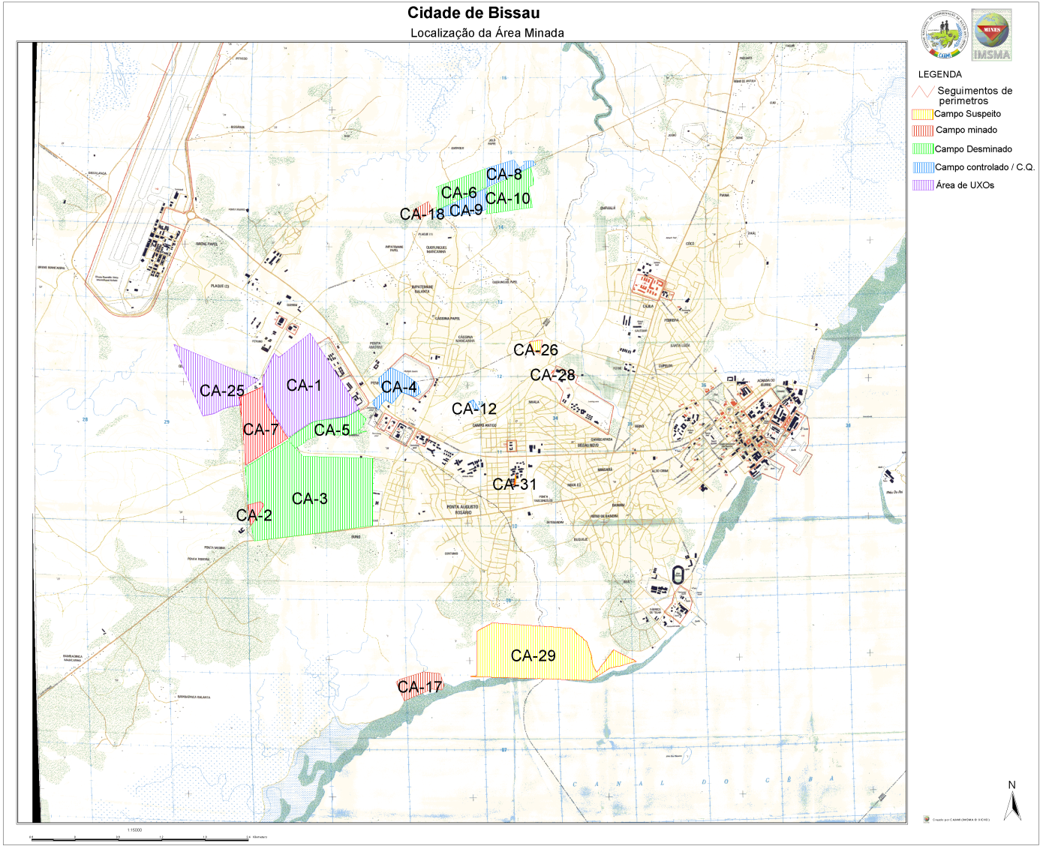

Houve vários interesses de organizações Internacionais de pesquisa como a Handicap International e Survey Action Center (SAC) para a realização da pesquisa no nosso País, mas o CAAMI recusou devido a custos exorbitantes apresentados para o efeito.
Mas, com a conclusão da desminagem da cidade de Bissau em Junho de 2006, o CAAMI viu-se obrigado a aceitar a realização de uma pesquisa geral a fim de melhor compreender a situação das contaminações nas regiões do país, a ONG Britânica Land Mine Action foi selecionada para o efeito, com o financiamento do PNUD e do Governo dos Estados Unidos de América. Esta pesquisa foi realizada a partir de outubro de 2007 a maio de 2008 e tinha sido preliminarmente preparado por um levantamento feito pelo próprio CAAMI em 2006.
Esta pesquisa definiu claramente o número de campos minados 12 no total, correspondendo a área de 2.236.560 m2, e campos contaminados com REG foram 5, numa área de 930.000 m2.
Com o objetivo de acelerarmos o cumprimento do artigo 5° da Convenção de Ottawa, levou-nos a aceitar mais um desafio da APN de reverificar a dimensão real dos campos usando o famoso método de cancelamento de terra, o que veio a auxiliar o CAAMI e as ONGs na escolha das prioridades, tomando em conta que a Convenção de Ottawa só diz respeito as minas antipessoal, por isso as nossas prioridades passaram a ser campos de minas e não de uxos.
1.1. A Desminagem
A desminagem foi realizada na sua maioria pelas duas ONGs nacionais Humaid e Lutcam, as ONGS Internacionais pouco ou nada acrescentaram neste campo, ocuparam-se mais de formações, pesquisa, Tarefas pontuais, destruição dos arsenais obsoletos e Bombas de grande Calibre.
A desminagem começou de uma forma rudimentar, sem equipamentos próprios e sem conhecimentos adequados em termos de Procedimentos Internacionais, mas ao longo dos anos tudo veio a ser corrigido paulatinamente ate que já a partir do fim de 2005 a meados de 2006 podemos dizer que a Guiné-Bissau entrou no ritmo. Por isso, podemos contactar de que dos dados disponíveis de 2000 a 2010 só foram desminadas 23 campos no universo dos 50 afetados, e de 2011 a 2012 o total de 27 campos foram desminados.
Podemos também, realçar o papel da pesquisa e na técnica de cancelamento de terra que ajudaram as ONGS a aceleraram a desminagem nos últimos dois anos. Ainda, podemos acrescentar a forte vontade do CAAMI e das ONGs de verem o País cumprindo com o prazo estipulado na Convenção de ottawa.
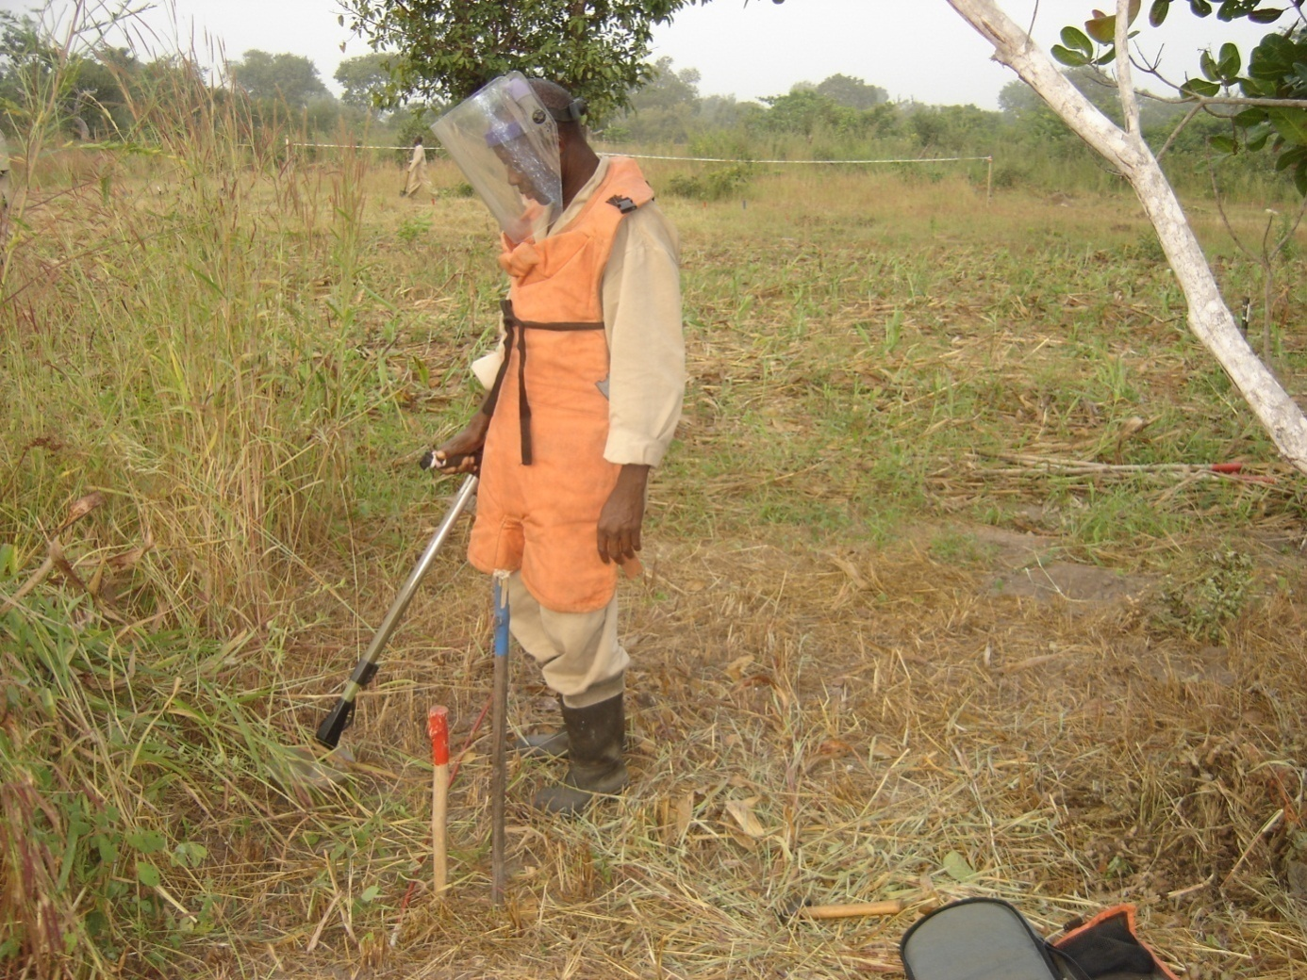
De acordo com os últimos dados foram 50 campos minados no total, distribuídos de seguinte maneira:
Norte –16 campos que corresponde (32%)
Sul – 15 campos que corresponde (30%)
SAB – 11 campos que corresponde (22%)
Leste – 8 campos que corresponde (16%)
A regiões mais afetadas são:
Cacheu e Quinara com 8 campos cada,
Tombali e Bafatá com 7 campos cada uma.
Em termos da presença de minas Antipessoal:
SAB e a mais contaminada com 2.554 unidades (64%),
Região de Quinara com 404 unidades (11%),
Gabu e Cacheu com 363(9%) e 250 (6%) respetivamente.
A única Região não afetada é Bolama Bijagós.
Foram removidas e destruídas o total de 3.973 minas antipessoal (AP).
Embora, o objetivo principal do CAAMI era a Convenção de Ottawa, mas no tereno não era possível tirar uma mina antipessoal e deixar as minas antitanques e outros objetos explosivos, por isso também foram removidas e destruídas 207 minas Antitanques (AT), 157 minas de sabotagens anti barcos(AB) e mais de 331.591 REG, numa área de 6.528.781,09 Metros quadrados.
Portanto no total foram removidas e destruídas 4.337 minas.
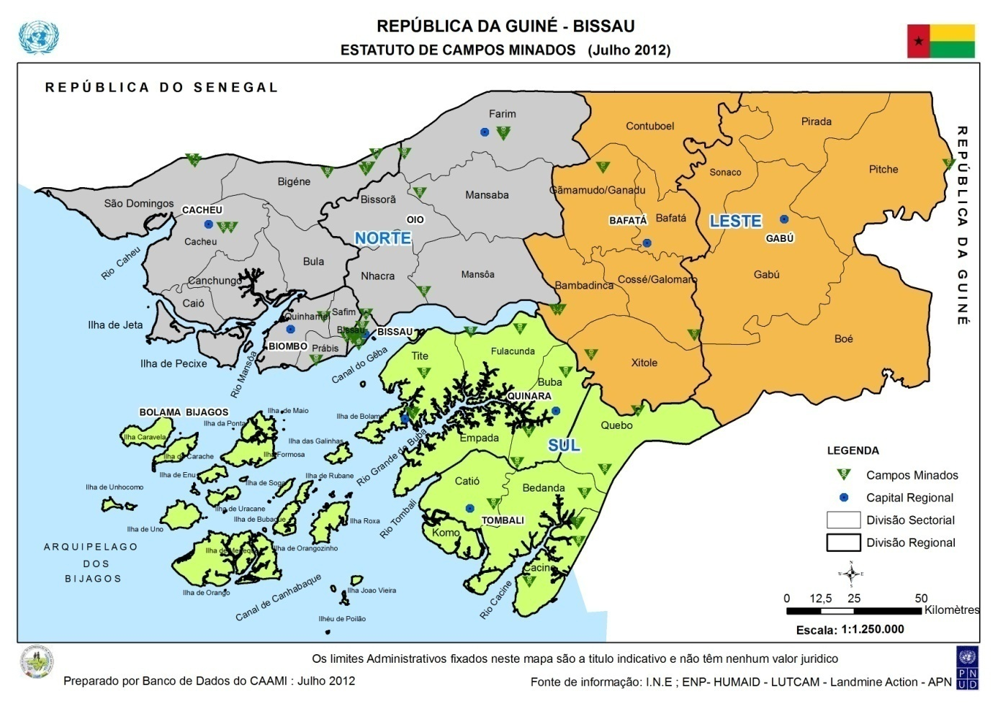

2.Sensibilização sobre o risco das minas e REG
A sensibilização teve o seu inicio muito antes do inicio da desminagem e da criação do próprio CAAMI, foi uma iniciativa conjunta das ONGs Humanitárias e UNICEF logo apos ao Conflito político-militar de 1998, a primeira nomenclatura foi COAM, e sob a iniciativa do COAM começou a colocação dos primeiros sinais de perigo de minas em Bissau e arredores para alertar a população.
Com a criação do CAAMI em 2001 foi criado um departamento no CAAMI que ocupa deste assunto e trabalha em estreita ligação com a UNICEF e demais ONGs humanitárias que operam no país.
Sob o patrocínio do UNICEF o CAAMI conseguiu recrutar mais de duas dezenas de ativistas que trabalharam em Bissau e arredores sensibilizando a população em como lidar com as minas. Com escassez do fundo o CAAMI adotou outra estratégia de formar os próprios nativos como voluntários a fim de continuarem a sensibilizar a população sobretudo mulheres, crianças e idosos.
De acordo com os dados finais foram sensibilizadas 61.938 pessoas, sendo 37.916 pessoas no Norte (61%), 13.112 pessoas no SAB (21%), 6.583 pessoas no Sul (11%) e 4327 pessoas no Leste (7%).
Foram sensibilizadas 26.377 Crianças (61%), 18.653 Mulheres (30%) e 16.908 Homens (27%).
A metodologia utilizada nesta sensibilização foi de ação porta a porta, usando as Nove (9) mensagens internacionalmente adotadas, panos com legendas, camisolas, desdobráveis e cadernos escolares.
- O que são Minas?
- O que são Engenhos Explosivos?
- Efeitos dos Acidentes com Minas e UXOS.
- Quais são as Zonas suspeitas de estarem minadas?
- Quais são as indicações que permitem suspeitar uma zona minada?
- Quais são os sinais de perigo de minas?
- O que fazer se descobrir uma Mina ou UXO?
- O que fazer em caso de acidente?
- O que é um torniquete? Como fazer uma Padiola?
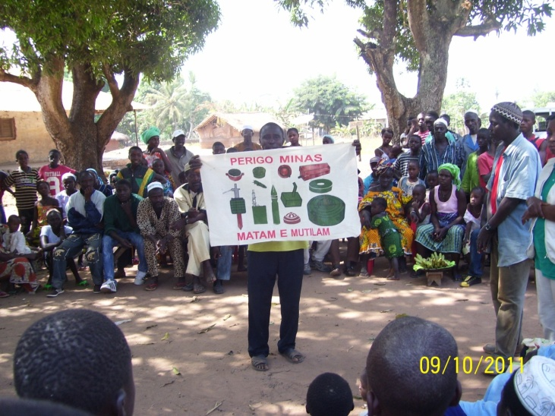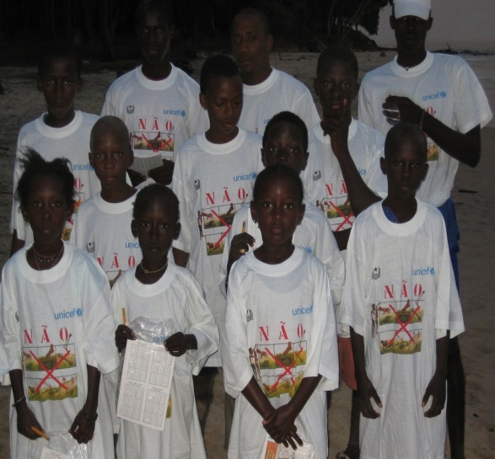

O montante gasto durante estes anos na sensibilização e enorme, mas o CAAMI não despõe destes elementos que só podem ser encontrados no UNICEF e PNUD que custearam estas atividades.
3. Gestão de Banco de Dados e Sistema de Informação Geográfica
O gabinete de Banco de Dados no CAAMI e visto como o cérebro de todas as catividades, e um sitio de entrada restrita e foi graças ao apoio inesquecível da Sra Makolo, que consideramos a mãe do CAAMI, que conseguimos comprar na altura todos os equipamentos que ai se encontram.
Com a tarefa de coordenação o CAAMI recebe os dados provenientes das regiões sobre zonas suspeitas e acidentes de minas e verifica todas as informações através da equipa de Controlo de Qualidade e depois o dado e introduzido no sistema.
Os relatórios das ONGS de desminagem, de pesquisa de sensibilização e a equipa de Controlo de Qualidade e introduzido no sistema para permitir a realização de um levantamento topográfico fidedigno e assim traçar as prioridades.
Na medida que as informações entram no sistema os campos minados que tinham a cor vermelha passam para verde depois de limpas e para amarelas assim que as operações neles iniciaram.
O GICHD através do sua equipa do IMSMA apoiou o CAAMI na instalação gratuita deste Software que muita das vezes devido aos problemas de conexão do internet e ataques de vírus fomos obrigado a reinstalar tudo e perdemos bastante informações nos últimos anos, o que veio a ser restabelecido parcialmente nos últimos tempos com o apoio dos especialistas Burundeses e aquisição dos sistemas de Arcviews mais modernos.
A componente forte do nosso Banco de Dados e o Sistema Cartográfico, que na ausência de mapas no pais, obrigou o CAAMI a preparar os mapas temáticos para facilitar a nossa atividade operativa.
Hoje, graças ao banco de dados funcional conseguimos consolidar os dados e estamos prontos para os desafios que se seguem no quadro das convenções de CCW e CCM.
O Gabinete de Banco de Dados funciona em estreita dependência dos Departamentos das Operações e Sensibilização sobre o perigo das minas, introduzindo e analisando os dados provenientes do campo.
Pensamos no futuro utilizar Banco de Dados para o seguimento dos inventários e destruições de Bombas de fragmentação, minas anti tanques e Restos de explosivos de Guerra no quadro das duas Convenções acima referidos.
4.Assistência as Vitimas/ Sobreviventes
As Convenções de Ottawa e CCM tem dado muita atenção a Assistência integral das Vitimas ou Sobreviventes de minas e Engenhos Explosivos. Por isso, o CAAMI criou um Departamento especializado para o atendimento de todas as Vitimas independentemente da idade, posição social, religião, sexo, tanto Civis como militares.
Uma outra abordagem e que não haja descriminações entre Vitimas de minas e outras de acidente por exemplo.
Infelizmente , nunca houve tanto interesse dos Doadores no Programa da assistência as Vitimas ao longo dos anos da existência do CAAMI. Foi somente em 2006 que o Governo de Canada através da OMS decidiu alocar fundos para a assistência as Vitimas na Guiné-Bissau, graças ao qual conseguimos atender mais de duas dezenas de Vitimas em confeções de próteses e pequenas cirurgias alem dos apoios em equipamentos e medicamentos fornecidos aos hospitais Simão Mendes e Base aérea.
A definição atual das Vitimas e abrangente a sua família e a comunidade em que pertence, uma Vitima ou sobrevivente deve ser atendido desde o seu tratamento físico-motora, psicossocial, formação ou requalificação até o seu enquadramento na sociedade produtiva caso o grau de deficiência assim permitir.
Se o grau de invalidez da Vitima não permitir que ela trabalhe, o Governo deve inclui-la na lista dos Pensionistas através do Ministério da Solidariedade Social e Reinserção social.
Felizmente, a partir de 2010 o Centro de Reabilitação Motora de Quelele, reabilitada com o apoio do Governo da Guiné-Bissau e seus parceiros como a Cruz Vermelha Internacional e a CEDEAO entrou em funcionamento sob a Tutela do Ministério da Saúde. Este Centro tem como Objetivo atender os utentes nacionais e não só, incluindo os da sub-região que necessitarem do seu serviço.
Como e do nosso conhecimento que o Centro sempre existiu, desde os anos 80, mas infelizmente foi totalmente saqueada e danificada com o Conflito-politico militar de 1998/1999.
No âmbito do financiamento do Governo de Austrália para a desminagem na Guiné-Bissau recebemos através do PNUD um montante destinado para a assistência as Vitimas que neste momento já existe um contrato com o referido Centro para a confeção de próteses, orteses , fisioterapia para as Vitimas inscritas no Banco de Dados do CAAMI.
No passado, isto é a partir de 1999 a 2001 o número de acidentes mensais ultrapassavam uma dezena, de 2002 a 2006 o número de acidentes diminuíram ate 5 por semestre.

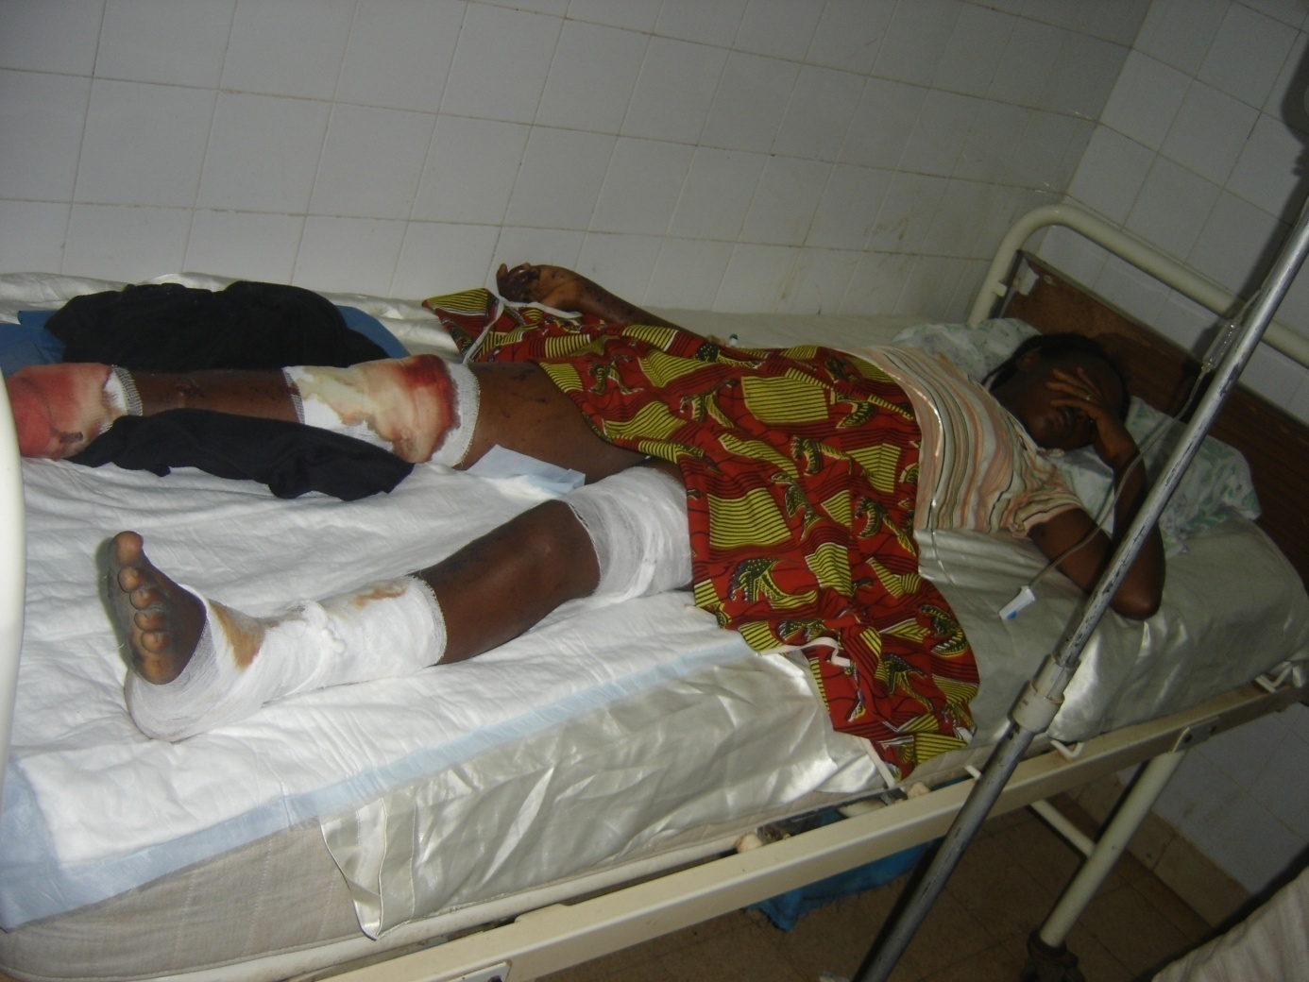
De 2007 ate a data presente o número de acidentes diminuíram significativamente para ate 1-2 Vitimas por ano, mas a nossa determinação e chegar a Zero Vitimas por ano.
De acordo com os dados disponíveis o CAAMI registou o total de 1.518 Vitimas ou Sobreviventes, com diferentes graus de invalidez, só que no passado apresentávamos um total de 1211 Vitimas, porque durante o processo de introdução de dados encontramos mais de 300 Vitimas sem dados completos, isto e, não sabemos o sexo, a idade, tipo de invalidez, sobrevivente ou morto.
5.Advocacia e Mobilização de Recursos
A eficácia de um Programa da ação Anti Minas depende essencialmente da sua capacidade de mobilizar os parceiros e outros Estados-Partes para apoiar os seus esforços na luta pela irradicação destes artefactos Explosivos.
O governo da Guiné-Bissau foi bastante inteligente quando decidiu escolher o PNUD como Chefe de Fila da Ação Anti Minas e Copresidente do CNDH.
A experiencia do PNUD e das Nações Unidas em Geral ajudou-nos bastante nos primeiros anos de desminagem e criação das ONGs. A confiança e o interesse dos Doadores foi visível ao ponto em que muitos Embaixadores viajavam de Dakar para assistir as reuniões mensais de Mobilização de fundos aqui em Bissau sob a liderança do PNUD.
O outro aspeto não menos importante foi a boa Vontade do Governo da Guiné-Bissau em aderir todas as Convenções internacionais, sobretudo as do direito Internacional Humanitário e Desarmamento. De 2001 a data presente o CAAMI esteve presente em todas as reuniões internacionais das três Convenções: Ottawa, CCW e CCM. Durante estas reuniões tivemos a oportunidade de apresentar os progressos feitos, as dificuldades técnicas e financeiras assim como aproveitamos estas reuniões para os encontros bi e multilaterais com os Doadores e ONGs Internacionais, assim como diferentes Agencias e Fundos das Nações Unidas envolvidos neste processo.
A voz da Guiné-Bissau sempre foi ouvida nas reuniões intersessionais destas Convenções , e não obstante todo o problema de instabilidade ocorrido no Pais a nossa delegação sempre foi constante, e chefiada na sua maioria das Vezes pelo próprio Diretor Nacional.
Anualmente nas Reuniões dos Estados Partes das Convenções de Ottawa, CCW e CCM a Guiné-Bissau sempre esteve representada por um Ministro ou Secretario de Estado. Houve momentos como nas Conferencias de revisão da Convenção de Ottawa a Guiné-Bissau para demonstrar o seu alto nível de engajamento participou com dois Ministros, sendo o Chefe da Delegação o Ministro dos Negócios Estrangeiros.

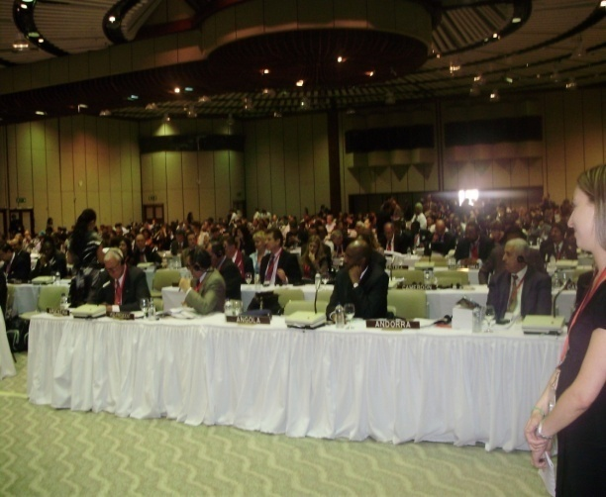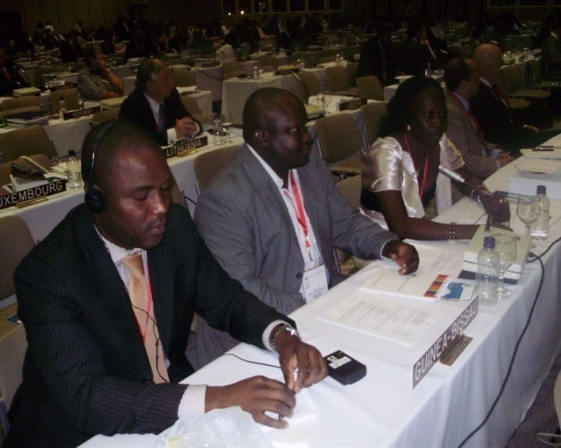
Ė verdade que o Governo não contribuiu financeiramente para a desminagem, porque nunca teve meios para tal, mas a boa vontade nunca faltou: Criou o CAAMI, nomeou o Diretor Nacional e deu as Instalações para o seu funcionamento.
Neste momento com a retirada anunciada pelo PNUD a partir de 31 de Julho passado, o Governo está a diligenciar junto da função publica o enquadramento de todo o pessoal do CAAMI na função publica, e o processo já esta avançado, esperemos que dentro de pouco tempo teremos o pessoal totalmente assumido pelo Governo através do salário da Função Publica.
V.Impacto Global
A Guiné-Bissau faz parte dos Países ditos Civilizados, visto que é parte de todas as Convenções do desarmamento a saber: Convenção sobre Armas Químicas, convenção sobre Armas Biológicas, Convenção de Ottawa sobre Interdição total das minas anti pessoal, Convenção sobre Certas Armas Convencionais (CCW) e Convenção de Oslo sobre Bombas de Fragmentação (CCM).
Neste momento a nossa luta consiste em ajudar o Pais a aderir a Convenção das Nações Unidas sobre Pessoas Portadoras de Deficiência. Esta convenção ajudara os deficientes em geral a terem mais direitos sociais e ajudara o Governo através de parceiros a melhorar condições de vida dos Deficientes a nível nacional.
Com a entrada em Vigor destas Convenções a nível Internacional, o mundo viu-se livrado de milhares de minas armazenadas destruídas, milhares de hectares de terreno foram clarificados e retornados a população para o seu uso domestico. Muitas vidas foram poupadas e muitos conflitos foram evitados.
A nível nacional, e visível de olhos nus os progressos alcançados desde o inicio das atividades de desminagem iniciadas em 2000, principalmente na Cidade de Bissau que foi parcialmente minada durante o Conflito de 1998, sem mínimas condições de segurança para favorecer o retorno dos deslocados internos, agencias humanitárias e a população em geral.
As localidades de Brá, Quelelé, Enterramento, Bôr, Cuntum Madina, Antula, S.Paulo, Plaque 1 e 2, N’dame Tete, Manuel agua, Djaal, Safim, Bissalanca e Bairro de Pescas foram afetadas por minas e REG.
Novas Infra-estruturas Sociais nas Antigas Zonas Minadas

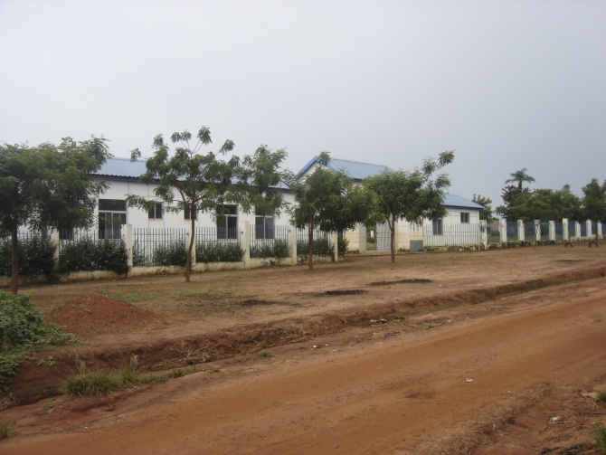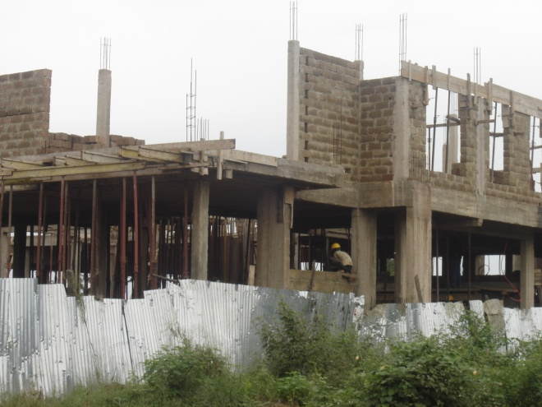
Escola Chinesa no Bairro de Palque-1 Construção da futura sede da CEDEAO no Bairro de Enterramento
Atualmente, todas estas áreas estão fora de perigo e todas as atividades socioeconómicas foram retomadas, tais como: Agricultura ( cultivo de cereais, horticultura e a colheita de Caju), Pesca, Industria, Comunicação das Antenas de Guiné Telecom, terminal de transportes urbanos em Enterramento, onde quase a maioria da nossa população já passou pelo menos uma vez.
Por isso, achamos que seria injusto calcular o impacto direto somente com o número dos habitantes desta zona, visto que quase toda a população da Guiné-Bissau tem usufruindo de benefícios diretos ou indiretos destas áreas atualmente desminadas. Alem disso, Todas as regiões com exceção de Bolama Bijagós foram contaminadas por minas e REG.
Desde Barraca Mandioca em São Domingos até as matas de Fulacunda, de Buruntuma as Zonas de flacan em Xime, toda área desminada está a ser bem aproveitada pela população nas suas atividades económicas e pelo Governo para o Desenvolvimento das Infraestruturas. e bem-estar social.
A redução dos ricos eminentes das minas e REG ajudaram muito o País a melhorar os seus indicadores socioeconómicos e aproximar-se ao cumprimento dos Objetivos de Desenvolvimento do Milénio.
No que concerne o Cumprimento do Artigo 5° da Convenção de Ottawa, O governo da Guiné-Bissau através do CAAMI, não obstante as dificuldades dos últimos meses que impediram o CAAMI a seguir o acidente de Buruntuma e as atividades de levantamento a serem conduzidos pela ONG Humaid, estamos determinados em cumprir com as nossas obrigações internacionais no quadro de todas essas Convenções.
Já entramos em contato com o ISU/GICHD sobre o apoio na redação desta declaração, enviando para o efeito todos os dados disponíveis, também o CAAMI aconselhou o Governo na possibilidade de fazer representar-se em Genebra na reunião de dezembro com pelo menos um Membro do Governo.
Também, devido a falta de meios de transporte e recursos financeiros não conseguimos ate nesta altura movimentar junto as Chefias Militares para a destruição das minas antipessoal encontradas no quartel de Quebo ao abrigo do Artigo 4° da Convenção de Ottawa.
Se porventura o Pais não veio a conseguir esta declaração este ano por vários motivos alheios a nossa vontade, anunciaremos na reunião de Genebra e pediremos uma extensão de acordo com a possibilidade do Governo. Embora, isto não seria desejado pelo conjunto de Estados-Partes que esperam de nos uma declaração vitoriosa, mas teremos a coragem de evocar a nossa pobreza e falta de recursos para atingir este desejado objetivo.
Sabemos que o campo de minas de Buruntuma e Medjo não ficarão totalmente limpos antes da reunião de Dezembro, só que as imagens que temos de Buruntuma depois do acidente no ajuda a definir estes campos como sendo campos de REG e poderão ser clarificados a partir do próximo ano se as condições assim permitiram.
As dificuldades encontradas durante a desminagem
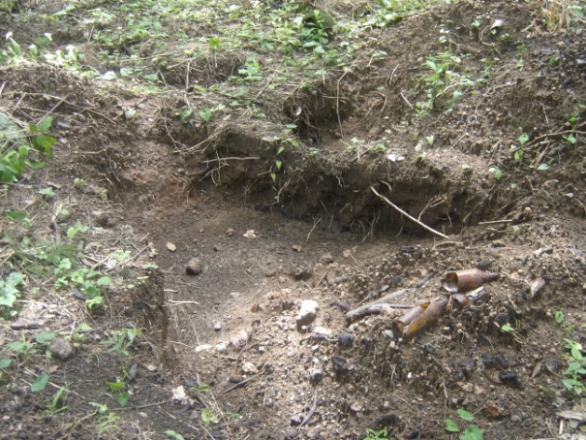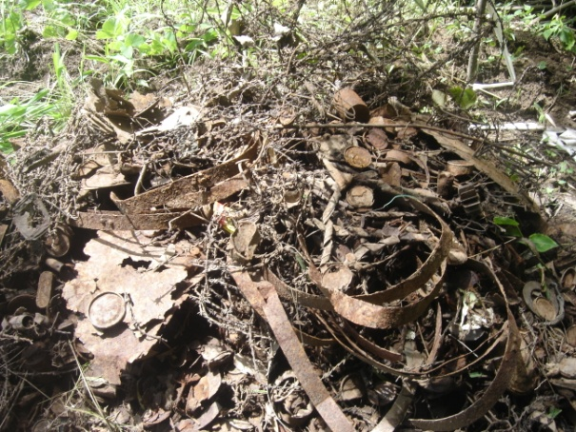
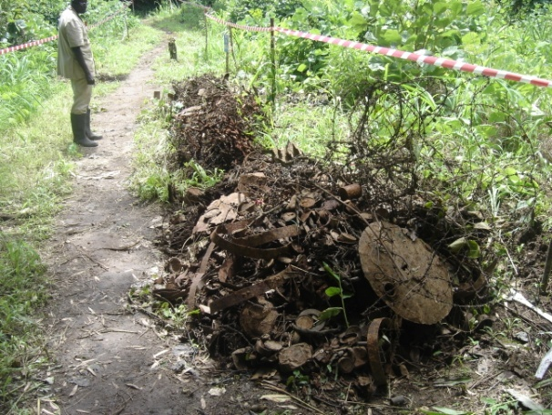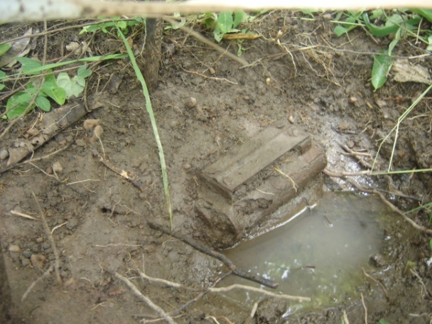
Contaminações de REG ainda existentes
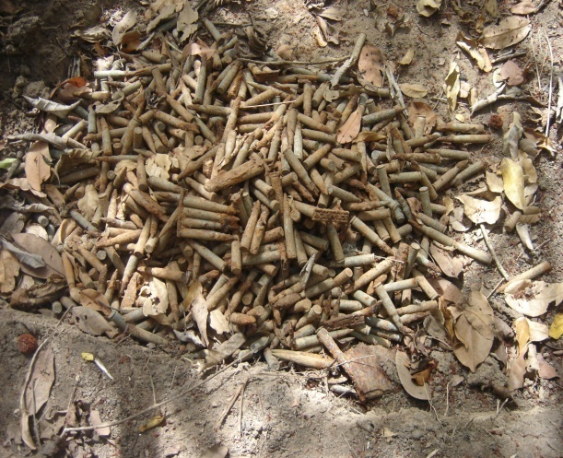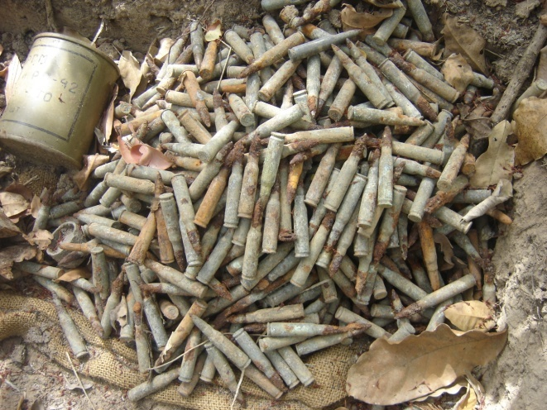
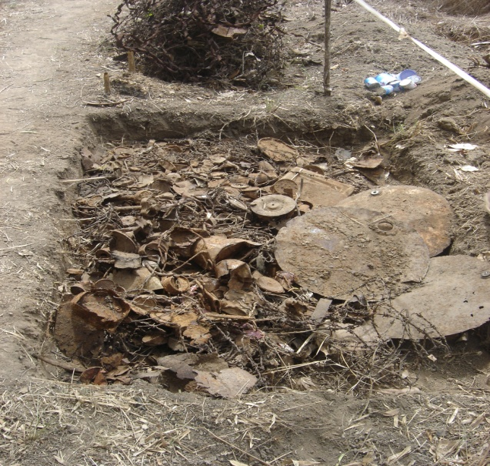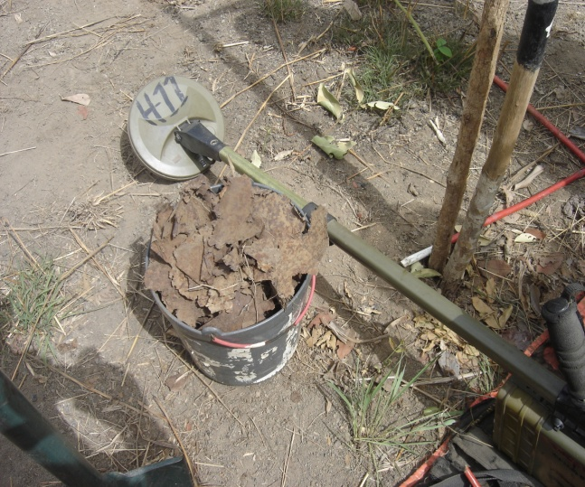
O sonho do Governo nesta matéria coincide com o sonho da maioria dos Estados Partes em verem a Guiné-Bissau livre das minas antipessoal já neste ano, e é para isso que nos trabalhamos a partir de agosto deste ano sem mínima das condições, porque queremos entrar na história positiva da nossa terra.

Vi. Conclusões e Perspetivas

Em 2001 com a criação do CAAMI e o inicio dos trabalhos de desminagem por parte das ONGs nacionais, o objetivo traçado era a irradicação total das minas e REG do nosso território assim como a reinserção socioeconómica de todos os sobreviventes na sociedade.
Com a ratificação da Convenção de Ottawa por parte do Governo, o país comprometeu-se no prazo de 10 anos cumprir com o Artigo 5° da mesma, em 2008 o País ratificou a convenção Sobre Certas Armas Convencionais e em 2010 aderimos a convenção de Oslo sobre Bombas de Fragmentação.
Apos o pedido de extensão de 6 meses apresentado pala Guiné-Bissau em 2010, o desafio do Pais para Janeiro de 2012, e se tudo correr bem esta declaração será uma realidade na próxima reunião anual dos Estados-parte da convenção de Ottawa que terá lugar em dezembro próximo em Genebra (Suíça).
Mas, com a declaração da conclusão do Artigo 5° desta convenção não significa que a desminagem acabou ou o fim do CAAMI como muitas pessoas estão a interpretar.
Os desafios do CAAMI são enormes e o país espera muito do CAAMI nos próximos anos:
- Ao abrigo da convenção de Ottawa, o CAAMI irá continuar a preparar e enviar o relatório anual do artigo 7°, acompanhar o tratamento e enquadramento das vitimas de minas e REG, adotar a legislação adequada conforme rege o artigo 9° da mesma. Com as dificuldades atuais que o CAAMI enfrenta, a destruição das minas no Quartel de Quebo, conforme o artigo 4° será cumprido provavelmente no próximo ano, assim que o Governo tiver a possibilidade para tal.
- No quadro da convenção sobre Certas Armas Convencionais e seus 5 protocolos adicionais, o CAAMI irá assessorar o Governo na inventariação e destruição de REG obsoletos armazenados nos quarteis nacionais (Protocolo V) e as minas anti tanques armazenadas no quadro do protocolo II. Reportar anualmente as Nações Unidas sobre os progressos anuais e participar nas reuniões internacionais da mesma.
- Concernente a convenção de Oslo sobre Bombas de Fragmentação, o Governo através do CAAMI tem a obrigação de preparar e enviar o primeiro relatório de transparência com dados e especificações sobre o tipo de Bombas, número de submunições, país fabricante e ano de fabrico.
A destruição destas Bombas carecerá de apoio internacional, visto que a Guiné-Bissau não sendo um País fabricante não dispõe de especialistas na altura para este efeito.
Já houve uma missão em 2010 dos Peritos das Nações Unidas enviados pela UNMAS a fim de procederam o levantamento técnico destas Bombas e preparar a sua futura destruição. E de acordo com o ultimo contacto que o CAAMI teve com a UNMAS, já existe um fundo disponível para o feito e a missão deverá ser conduzida por uma ONG Internacional em parceria com o CAAMI e as Forças Armadas da Guiné-Bissau.
O Governo esta bastante aberto em colaborar com as Nações Unidas na destruição destas Bombas e todos os artefactos explosivos em geral, porque estes artefactos explosivos constituem um perigo eminente para os Citadinos de Bissau e não só. Mas, O Governo gostaria de encontrar um parceiro capaz não só de destruir em segurança estas Bombas, mas sim construir um Paiol seguro e moderno para uma conservação segura dos armamentos nacionais.
O decreto que criou o CAAMI não disse que assim que a Guiné-Bissau declarar o cumprimento do artigo 5° da convenção de Ottawa seria o seu fim. Alias a ultima carta do Senhor primeiro Ministro Rui Duarte de Barros confirmou a continuidade do CAAMI como instituição nacional unicamente vocacionada a continuar a gerir os Engenhos Explosivos no quadro das três convenções anteriormente mencionadas.
Portanto, queremos aproveitar esta oportunidade para esclarecer a opinião pública nacional e Internacional que o CAAMI nunca esteve e nunca estará contra o Serviço Nacional de Protecção Civil recém-criado no Pais. Só que, o apoio a este Serviço não deve ser entendido como a substituição do CAAMI, porque temos vocações diferentes.
Foi a nossa ideia, em 2010 de começar a pensar como ajudar este serviço no período pós desminagem, o que aliás acontece em muitos países sobretudo afectados pela segunda Guerra mundial que depois de terminar todo o processo da desminagem, e se por aventura no futuro aparecer no solo ou no subsolo urbano qualquer Engenho Explosivo, a equipa dos Bombeiros Sapadores da protecção Civil podiam resolver esta situação sem recorrer as instituições militares.
Mas, parece que, isto foi mal interpretado em alguns meios, levando com que o serviço do CAAMI ficasse totalmente paralisado nos últimos tempos. Mas, como a única coisa que resta é a verdade, veremos na prática onde reside a verdade e a razão.
O CAAMI está disposto em continuar a colaborar com este Serviço no futuro a fim de passar a nossa experiencia e ajudar este Serviço a servir melhor o nosso povo.
O CAAMI irá continuar a funcionar na sua instalação no Bairro de Achada ex-DBI, com o pessoal nacional que possui neste momento, salvo se por razões pessoais ou de ordem económica alguém preferir mudar para um outro serviço com melhor salário ou condições. Porque a única esperança que temos é o salário da função pública.
Com a retirada oficial do PNUD que apoiou o CAAMI desde 2001 a partir de 31 de Julho passado, continuaremos a espera que o PNUD e outros parceiros nos continue a apoiar nesta nobre luta para um desarmamento total do nosso País.
Infelizmente, por falta de verbas não será possível a realização de uma reunião do CNDH neste momento, salvo que apareça uma contribuição alheia. Mas, esperemos que numa data oportuna anunciaremos aos parceiros a realização de uma reunião do CNDH para validar os dados e relatórios finais, assim como oficializar o fim do apoio do PNUD ao Programa Nacional Humanitário da Ação Anti Minas.
Nesta altura, ao respeito dos procedimentos administrativos do PNUD, o Governo através do CAAMI espera da parte do PNUD a realização da tão esperada reunião do CAP que definirá o futuro dos equipamentos em uso no CAAMI desde 2001, isto permitiria ao CAAMI retomar sem mais demoras as suas actividades.

Guiné-Bissau sem Minas e REG será um Paraíso

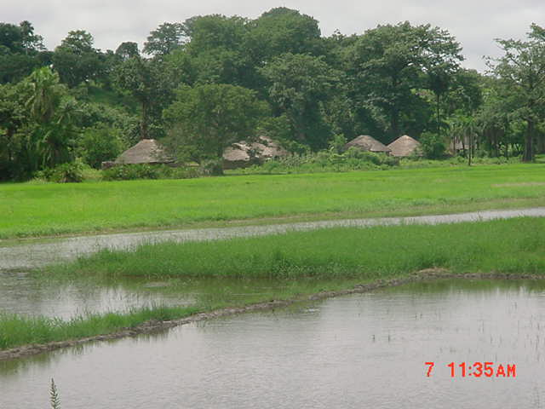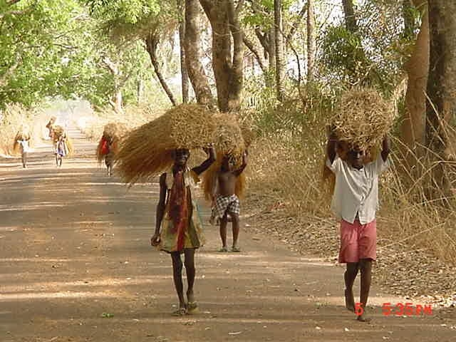

Agradecimentos

O CAAMI quer aproveitar esta oportunidade para agradecer todos os Parceiros, Doadores, ONGs, Agencias do Sistema das Nações Unidas e a população em geral pelo apoio prestado de forma directa ou indirecta ao processo da Ação Anti Minas que decorreu no território nacional durante estes onze anos e meio.
O nosso agradecimento especial ao PNUD desde a Pessoa da Senhora Philomene Makolo até aos actuais dirigentes e funcionários, sem esquecer os três Conselheiros Técnicos que passaram e ajudaram o CAAMI bastante na sua afirmação:
- Sr° Gerard François Chagniot
- Srª Tammy Hall
-Sr° Lourenço Tomas Pires
As vezes é difícil separar o CAAMI do próprio PNUD, sendo o CAAMI o produto do PNUD, esperemos que o PNUD não venha a abandonar o CAAMI tão cedo nesta luta.
O nosso agradecimento é extensivo ao Senhor Rui Augusto Miranda, ARR que desde a primeira hora acompanhou e apoiou o CAAMI.
A mensagem que levaremos à Genebra em Dezembro será de agradecimento aos parceiros Internacionais desde Nova Iorque, Genebra, países Doadores e ONGs Internacionais.
O nosso agradecimento vai também para todos os dirigentes Ministeriais que passaram no Ministério da Defesa Nacional e na Secretaria de Estado dos Combatentes da Liberdade da Pátria desde 2001 até a data presente que sempre estiveram ao lado do CAAMI, embora não conseguiram financeiramente resolver os nossos problemas, mas reconhecemos os seus apoios morais e políticos.
O nosso sonho é manter a confiança que o mundo tem no CAAMI para que dentro de pouco tempo a nossa terra seja proclamada livre de qualquer artefactos explosivos e para que não haja mais acidentes e vitimas de minas ou REG.
Para terminar, queremos aproveitar a oportunidade para pedir desculpas a qualquer entidade ou pessoa singular que sentiu lesado com a nossa actuação ou o comportamento das nossas equipas de desminagem, de pesquisa ou de sensibilização.
Viva a República da Guiné-Bissau sem minas, em paz e no caminho de Desenvolvimento.
Que assim seja….

Feito em Bissau, aos 23 dias de Outubro de 2012

A redacção

Eng°. César de Carvalho
Director Nacional

